

**QUALIDADE DE SOFTWARE**

**ALEXANDRE DE SOUZA CAVALCANTI**

Análise de Qualidade

**RIO DE JANEIRO**

**2022**

# RESUMO

O que iremos abordar aqui é um tipo de serviço, que mesmo com toda a tecnologia, nunca irá terminar. E esse serviço vem ampliando a sua utilização, por ser um serviço “barato”, em vista do custo que se tem para adquirir os produtos para utilização em casa.

# SUMÁRIO

1. RESUMO 2

2. SUMÁRIO 3

3. INTRODUÇÃO 4

4. O PROJETO 5

4.1 Detalhes do produto ou serviço 5

4.2 Tabela de Análise 5

4.3 Relatório 6

4.4 Evidências 7

4.5 Onde encontrar 8

5. CONCLUSÃO 8

6. REFERÊNCIAS BIBLIOGRÁFICAS 8

# INTRODUÇÃO

O birô aqui no Rio de Janeiro é um local aonde as pessoas vão em busca de serviços rápidos de impressões e xerox. Porém ele vem ganhando um espaço maior no mercado de trabalho, devido ao grande custo dos cartuchos para as impressoras caseiras. O bom atendimento ao público faz com que a busca por esse serviço seja maior.

# O PROJETO

O serviço de impressão ou xerox é de grande necessidade, pois hoje em dia devido a alguns problemas que encontramos nos correios. As correspondências não chegam em casa, como: conta de luz, gás, faturas. Em sua maioria o público recorre ao e-mail para fazer as impressões delas. Esse é um dos motivos desse tipo de serviço vir crescendo, além das xerox normais que são pedidas em umas inscrições para empregos, comprovantes, etc.

## Detalhes do produto ou serviço

|  |  |
| --- | --- |
| **Nome do produto ou serviço:** | Serviço de impressão |
| **Fabricante:** | Canon Ricoh Oki |
| **Tempo de uso:** | Indeterminado |
| **Outros detalhes relevantes sobre o produto:** | Qualidade do serviço e bom atendimento é tudo |

## Tabela de Análise

|  |  |  |
| --- | --- | --- |
| **Característica** | **Sua percepção** | **Referência da evidência [caso tenha]** |
| **Usabilidade:** | Perfeito pra quem não tem impressoras em casa, além do custo e benefício. | e encontramos serviços de xerox ou impressão a R$0,60 |
| **Matéria prima:** | Máquinas alugadas onde toda a manutenção fica por conta do dono da máquina. |  |
| **Performance:** | Uma máquina com impressão pb ou colorida com variedades de papéis, nos leva e vários outros tipos de serviços. |  |
| **Design:** | Máquinas de tamanho grande, porém de fácil locomoção e fácil usabilidade. | Ex. Imagem 1 |
| **[acrescente mais um a sua escolha]** |  |  |

## Relatório

Como mencionado já anteriormente o serviço de impressão vem sendo de grande utilidade, pois além das impressões normais e xerox, temos o uso deste tipo de serviço em montagem de festas, impressões em papéis de variados, como diplomata, couchê, adesivos e fotográficos, além de fazer encadernação, plastificação e a transformação de arquivos em pdfs através do escaneamento. São utilizados também em impressões de TCC e monografias. O custo para imprimir em casa um TCC ou uma monografia acaba se tornando pesado devido ao preço dos cartuchos que encontramos no mercado. Pois um cartucho não conseguirá imprimir todo serviço.

## Evidências

Falo sobre esse assunto pois trabalho com isso.

Exemplos de evidências:  
  
Print:

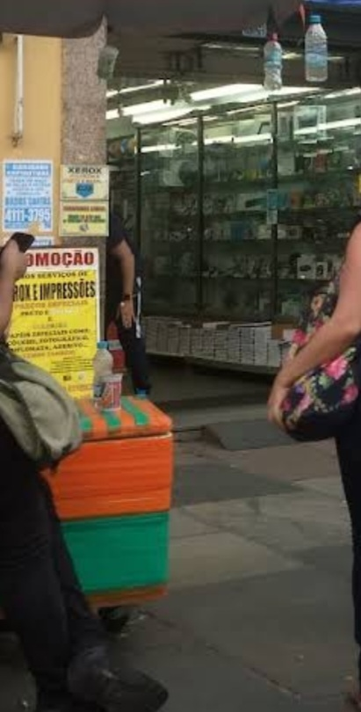

Imagem 1: Foto encontrada no google tirada da frente da loja com a placa anunciando os serviços que ali fazemos.

## Onde encontrar

[papelaria catete - Pesquisar (bing.com)](https://www.bing.com/search?q=papelaria+catete&cvid=3488e74bc60c409b9e4ccaeb9bead213&aqs=edge.0.69i59j0j69i57j0l6.2510j0j1&pglt=41&FORM=ANNTA1&PC=ACTS)

# CONCLUSÃO

Acredito que tenho muito o que aprender ainda, porém com minha experiência em quase 8 anos trabalhando com o público neste tipo de serviço, acredito saber estar falando bem sobre o assunto ao qual domino. Porém quero alcançar voos maiores e com a ajuda desse curso, sei que chegarei lá.

# REFERÊNCIAS BIBLIOGRÁFICAS

Google